国泰新点软件股份有限公司
地址：江苏省张家港市北二环与江帆路交界处（http://www.epoint.com.cn）
电话：400-998-0000 传真：0512-58132373

建设工程政府采购管理
及网上交易软件
政府采购专家及组长操作手册
江苏国泰新点软件有限公司

目录
1.系统登录 1
2.评标准备 3
2.1评委回避 4
2.2承诺词 5
2.3招标文件评价 5
2.4推荐评委负责人 6
2.5评标开始 6
3. 符合性评审 7
3.1符合性评审 7
3.2符合性评审汇总 9
4. 技术部分评审 10
4.1技术部分评审 10
4.2技术标部分汇总 12
5.商务部分评审 12
5.1商务部分评审 12
5.2商务部分汇总 14
6.服务部分评审 14
6.1服务部分评审 14
6.2服务部分汇总 16
7.价格部分评审 17
7.1进入价格部分评审 17
7.2中小微企业价格报价 17
7.3价格部分评审 18
7.4价格部分评审汇总 19
8.评标结果 20
8.1政策评审 20
8.2查看最终排序 20
8.3评审结论录入 20
8.4评委签章 21
8.5评标结束 21
8.6评标报告 22
9.常见问题操作 22

1.系统登录
1）在电脑桌面右上角，点击评标系统登录快捷方式，或者点击下面链接http://dxggzy.com:8888/EpointFrame/RegionIndividuation/DQDingXi/Frame/login.aspx?ReturnUrl=%2fEpointFrame%2fPages%2fFrameAll.aspx
如下图：
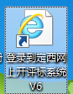
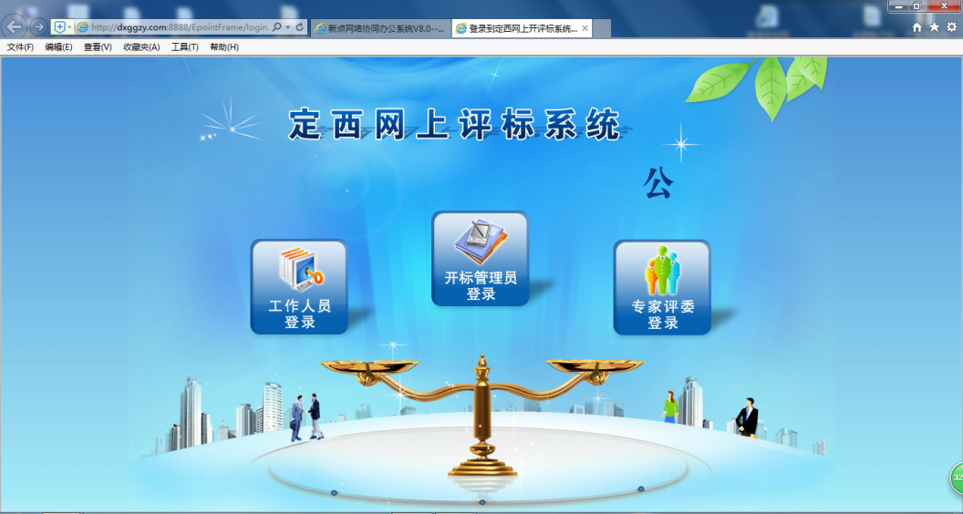
- 用工作人员给的专家账号，选择专家评委登录：
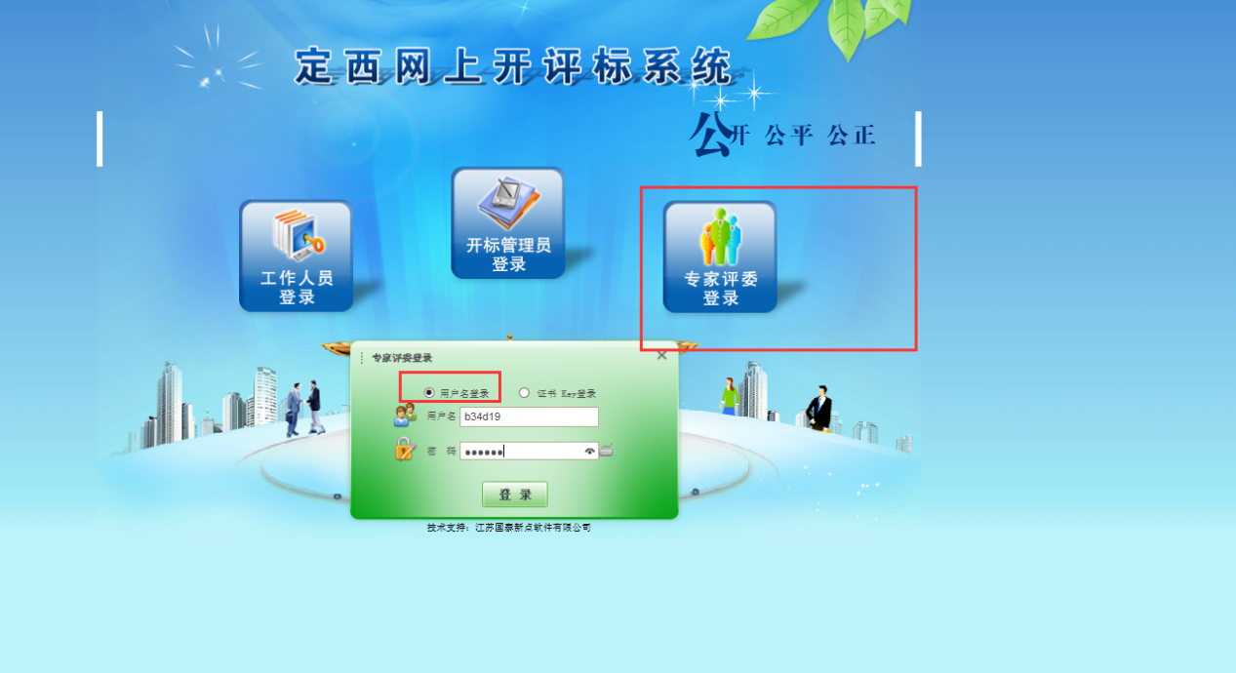
进去之后就是一个这页面，点击进入项目

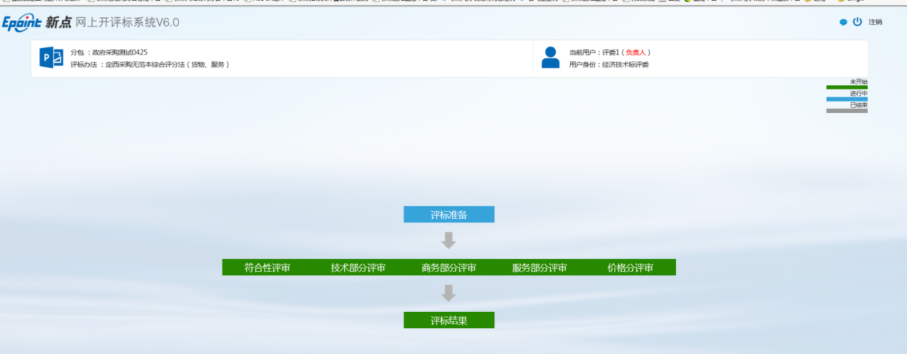

2.评标准备
点击“评标准备”按钮，
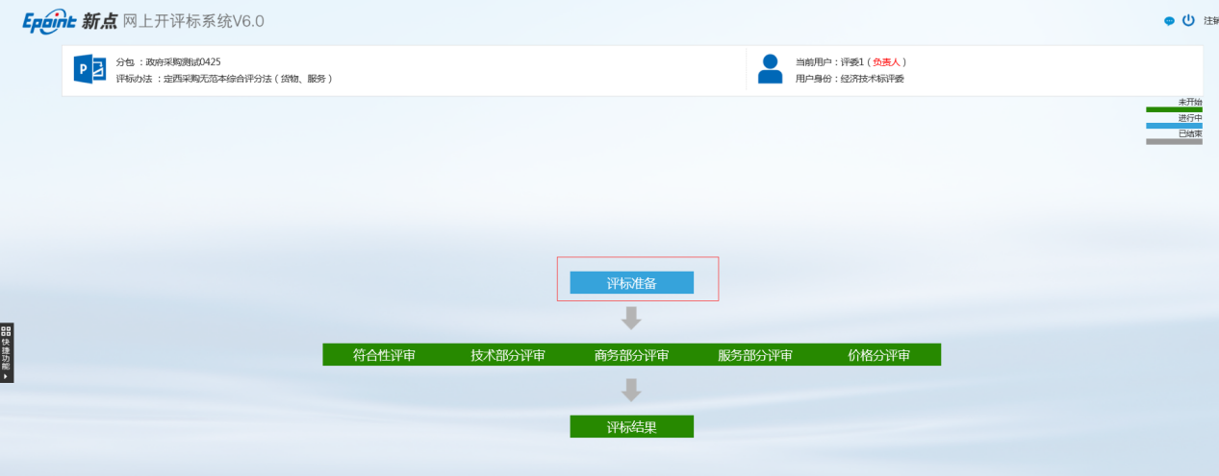
有个快捷菜单，可以查看招标文件和投标文件，进行流标废标操作，。
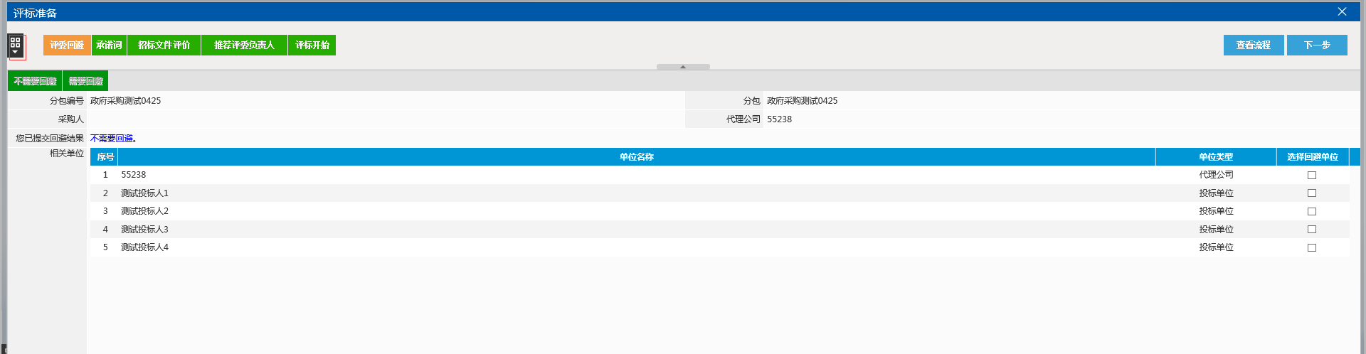
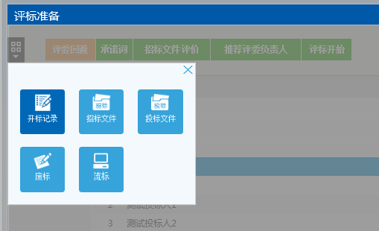

2.1评委回避
选择需要回避的单位，如果没有，则点击不需要回避。
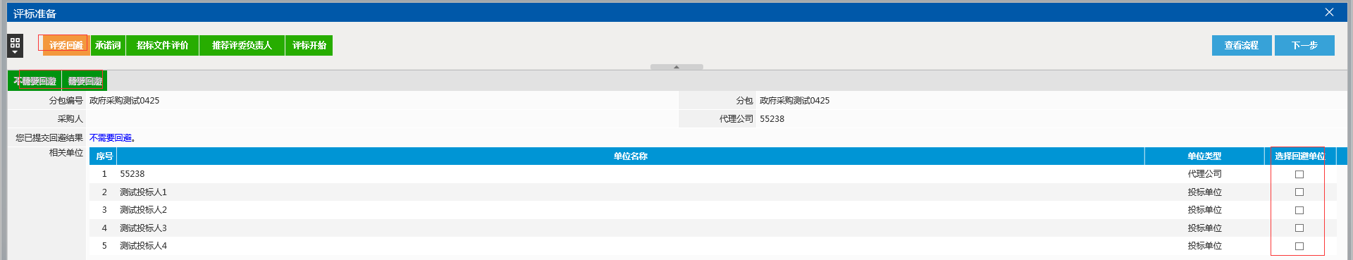

2.2承诺词
点击签章，输入CA锁的密码，进行签章，系统会自动识别签章位置
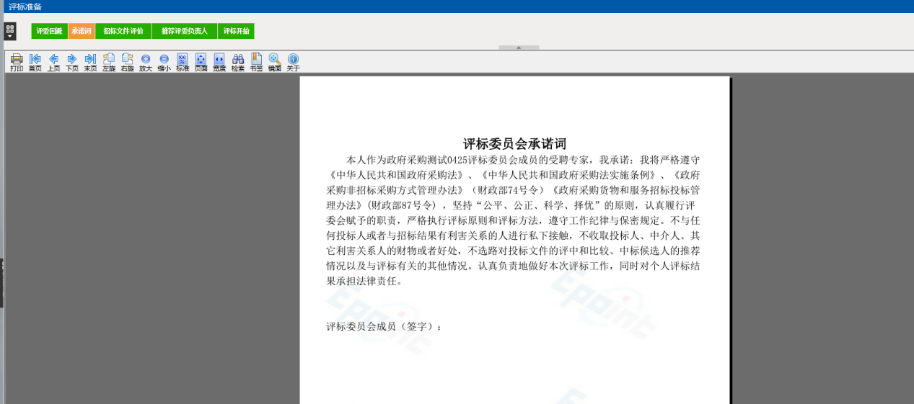

2.3招标文件评价
点击查看招标文件
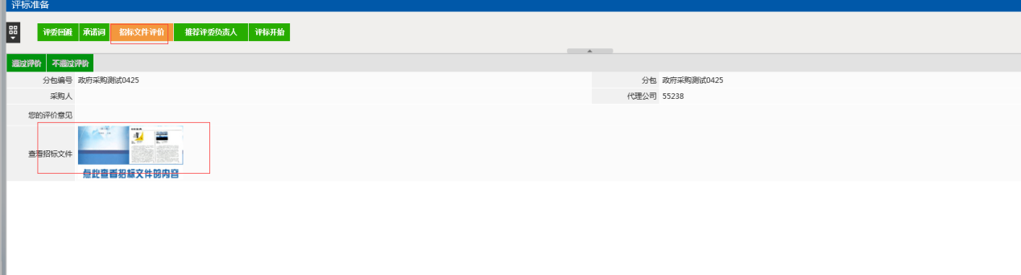
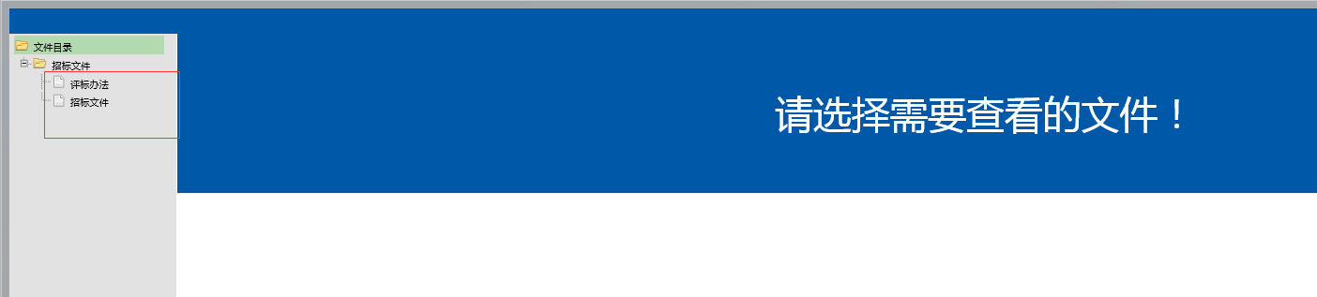
选择通过评价或不通过评价
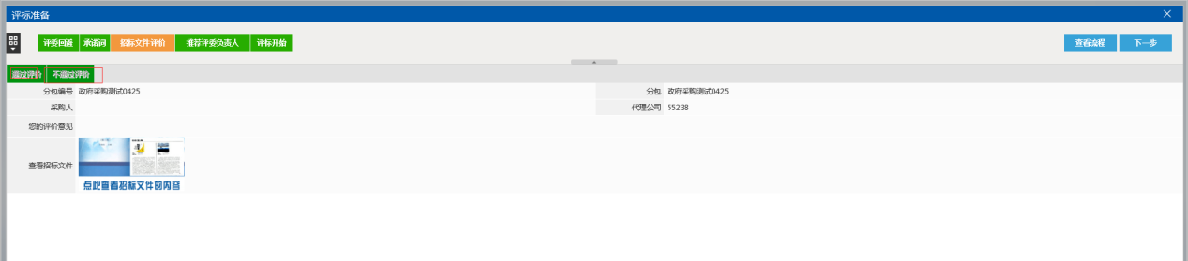

2.4推荐评委负责人
显示所有的专家，自行选择确认推荐，以得票最高者为组长的原则，第一轮未产生，则进行第二轮推荐。
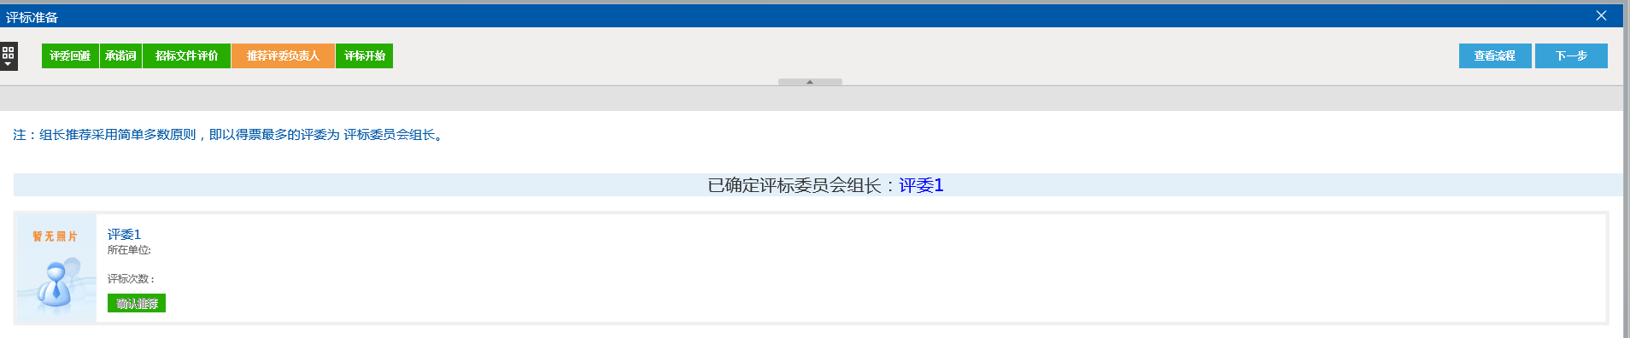
确认为组长的专家，把浏览器刷新一下，然后组长系统就会多一个评标开始菜单
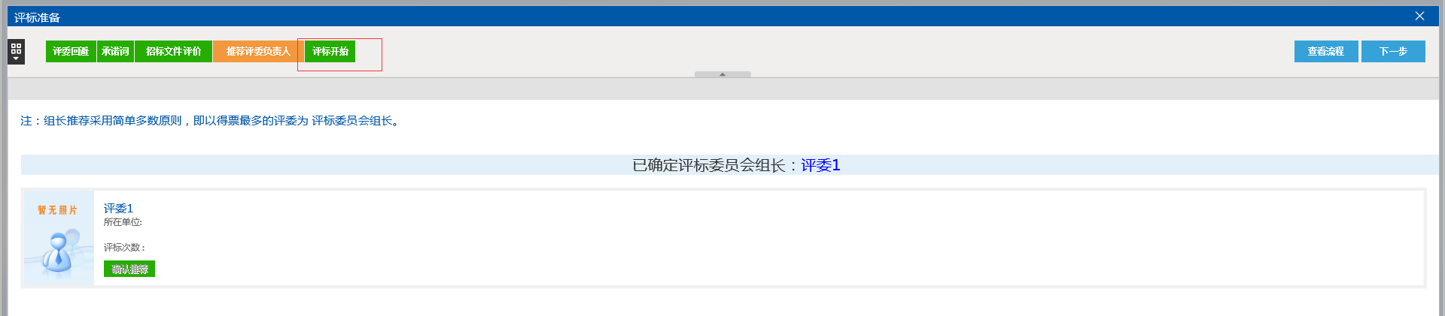
组长未点击评标开始，其他专家不能往下评审

2.5评标开始
组长点击评标开始，评审开始结束之后，组长和专家点击下一步进行清标
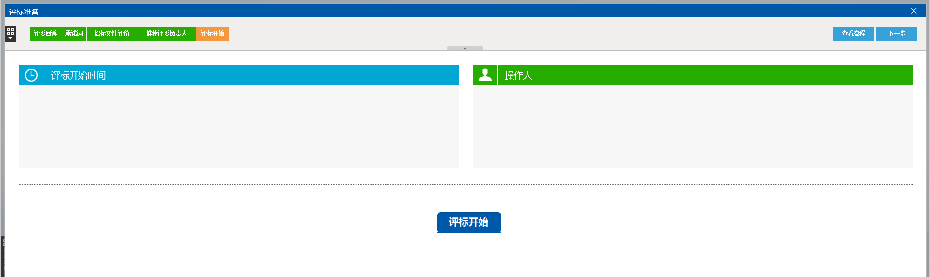
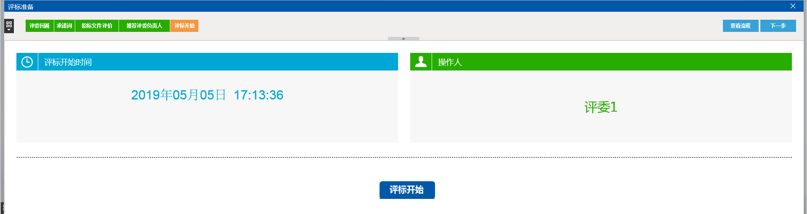

符合性评审

3.1符合性评审
专家进行符合性打分，选择通过不通过，选择完之后点击保存，再进行第二家单位评审
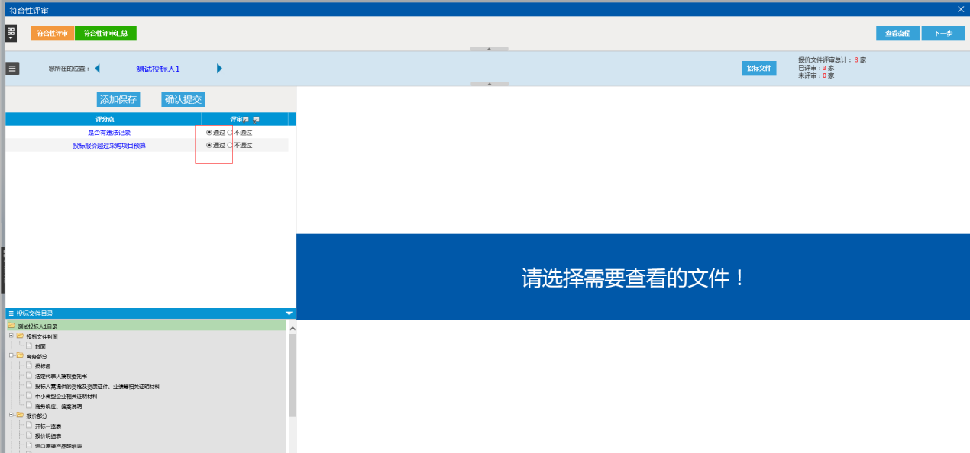

选择第二件单位，点击这个小符号
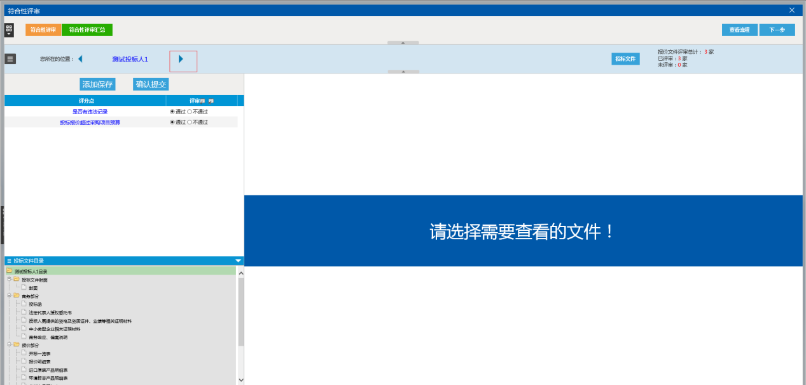
所有单位评审完之后进行确认提交
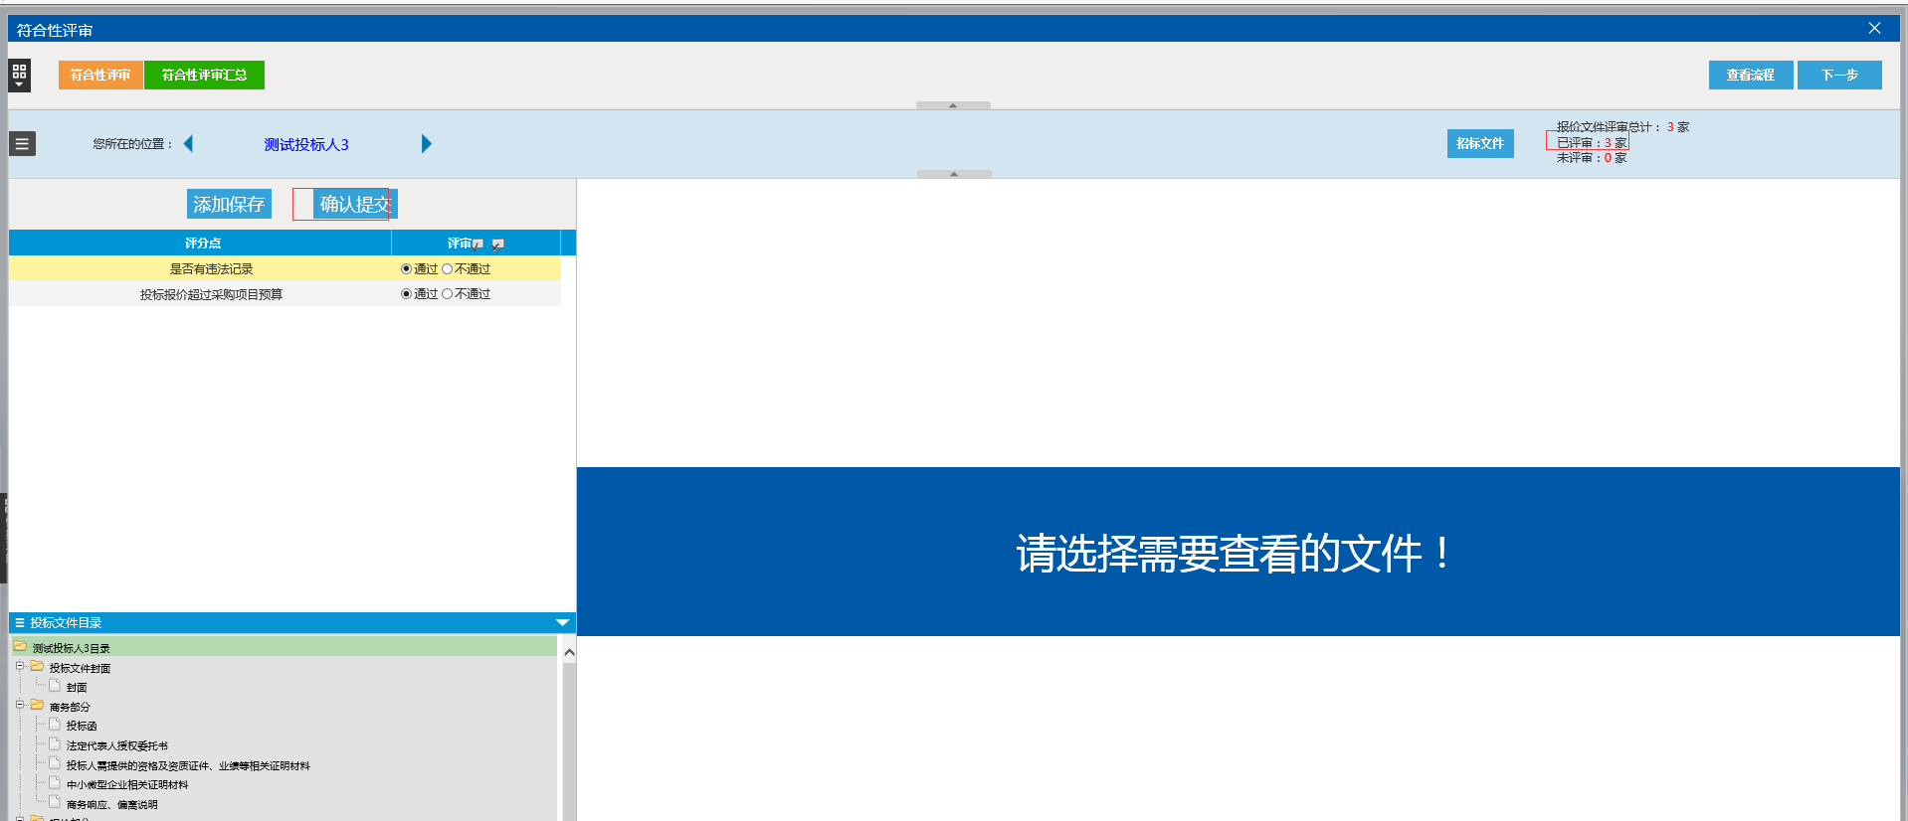

双击评分点可以跳转标书，假如制作招标文件的时候设置了评分点跳转
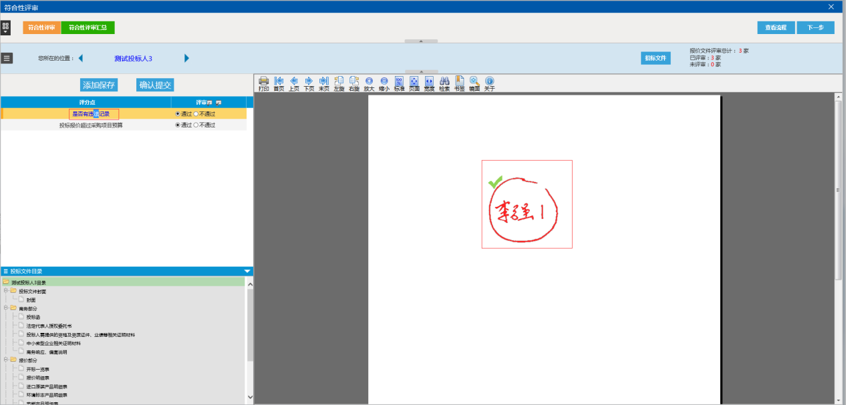
双击投标文件目录可以跳转标书
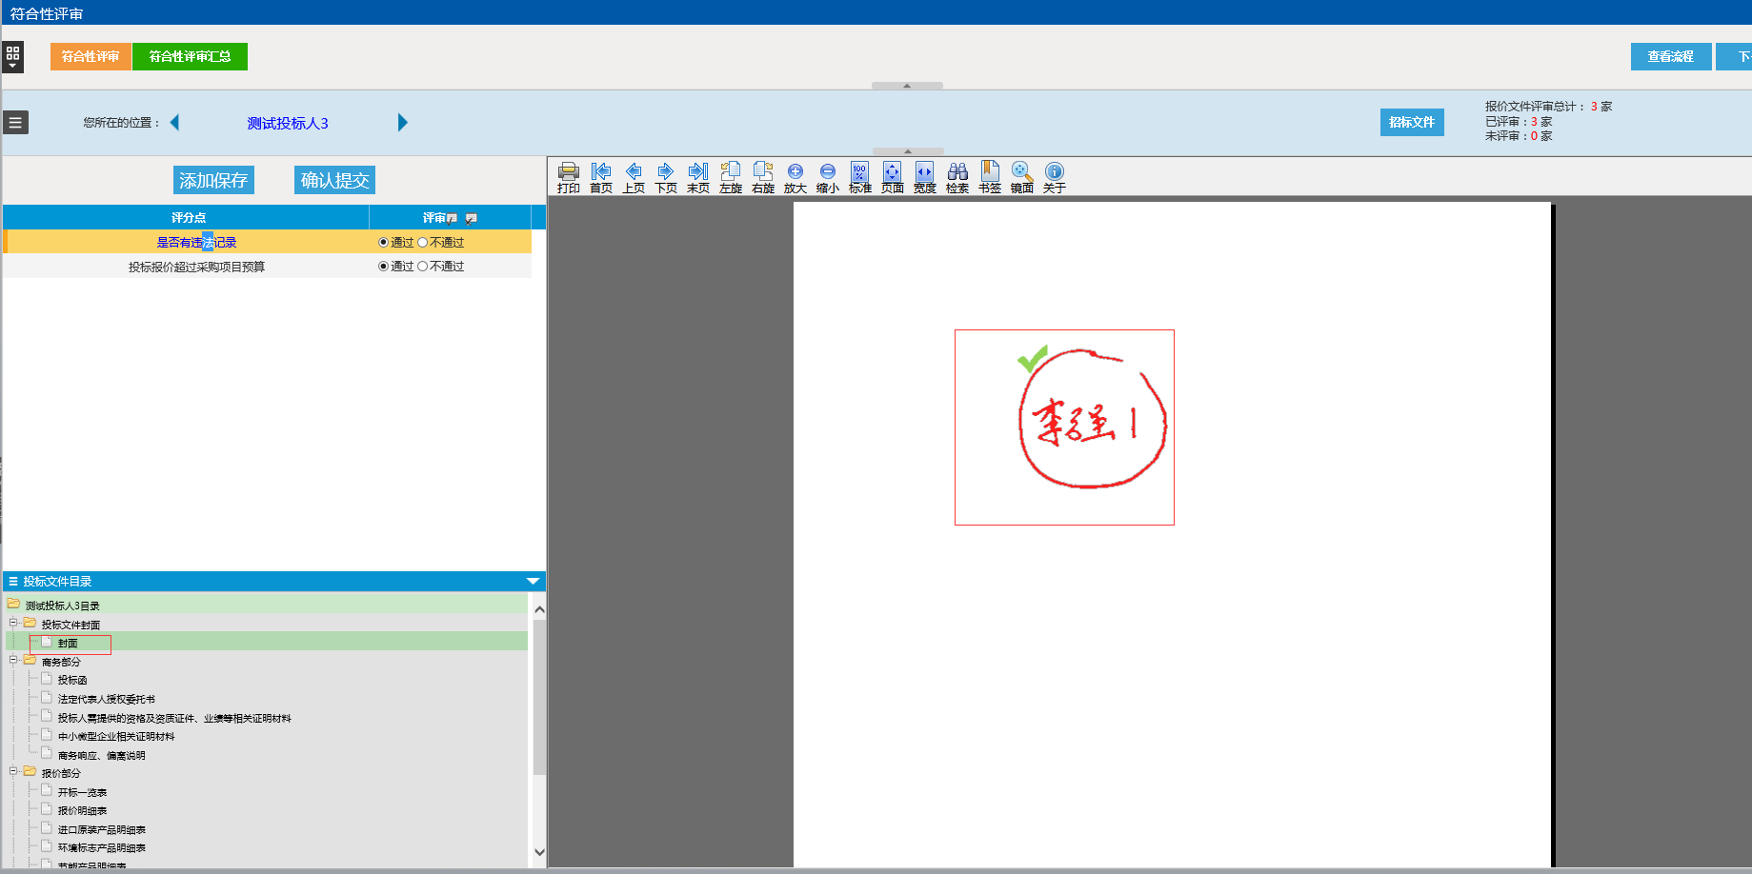

3.2符合性评审汇总
所有专家评审完确认提交之后，组长点击符合性评审汇总
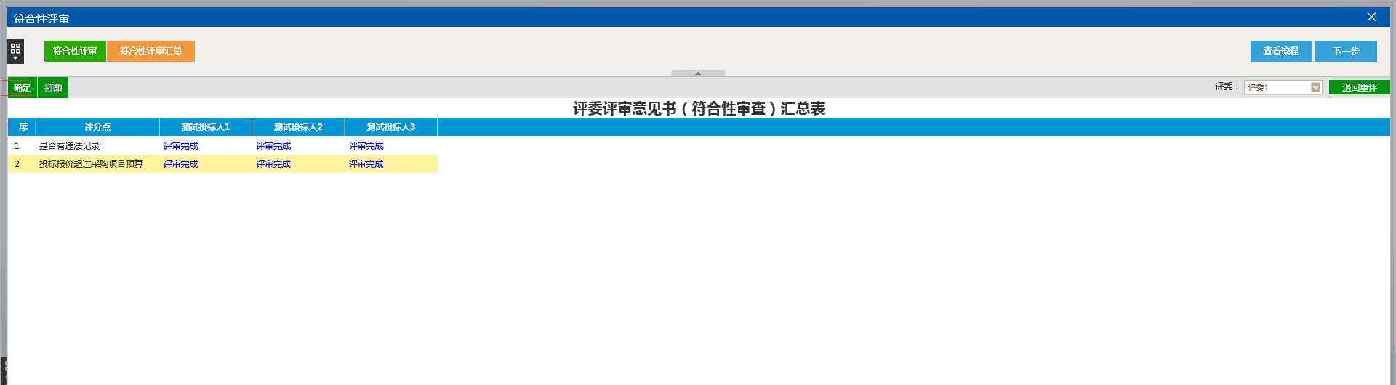

如果哪个评委评审不合适，在组长点击确定之前可以退回
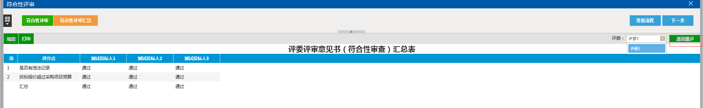
没问题之后，组长点击确定，出现汇总意见，符合性评审结束，
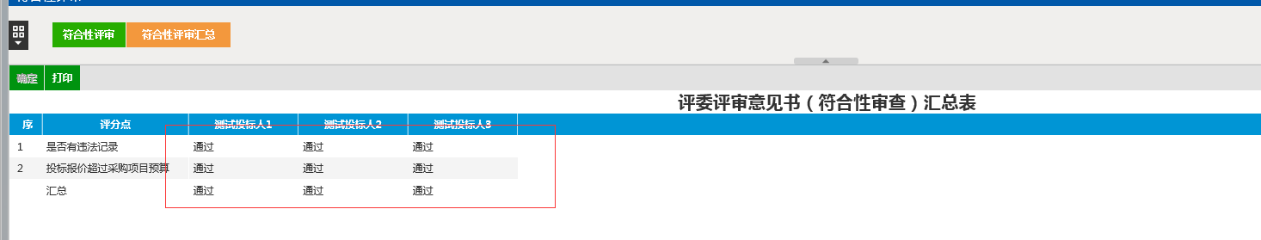

技术部分评审

4.1技术部分评审
进行评分点打分，如果要进行扣分，输入扣分意见
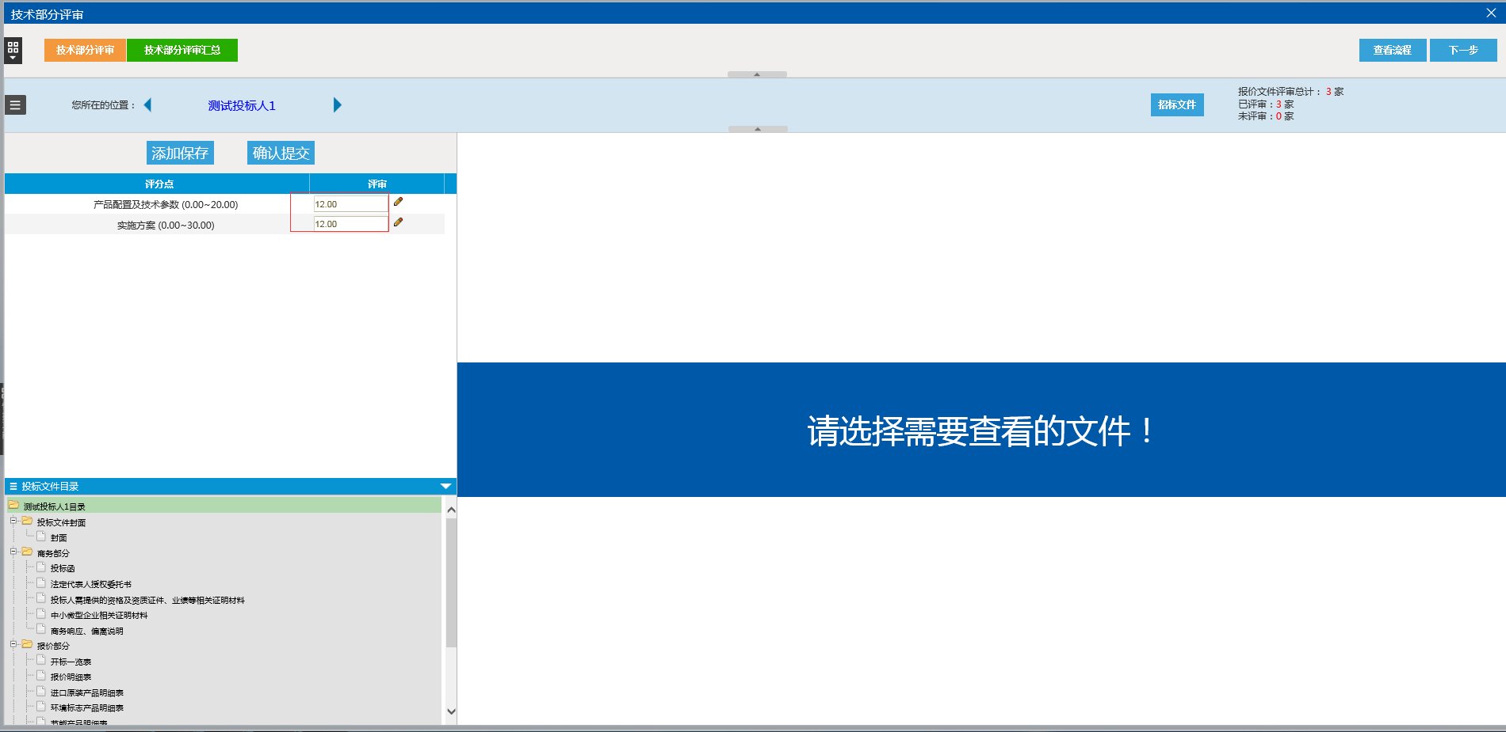
点击小铅笔，输入扣分意见
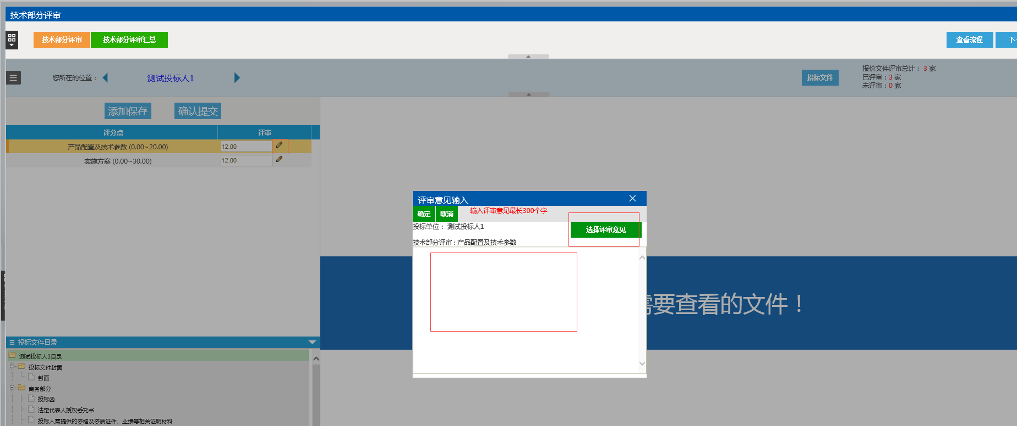
评审完一家单位之后点击保存，继续评审下一家
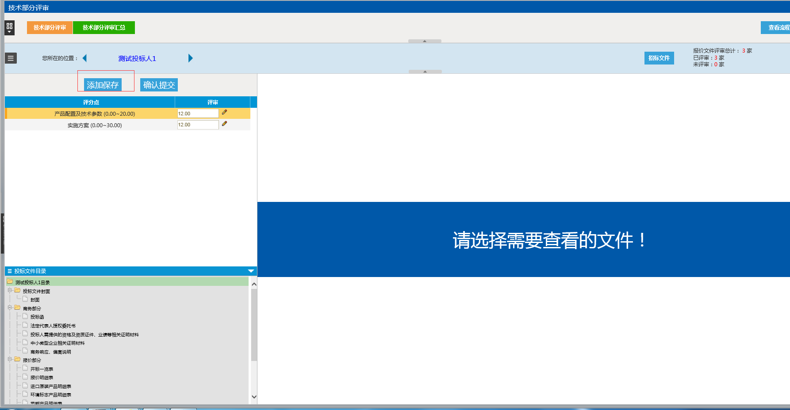
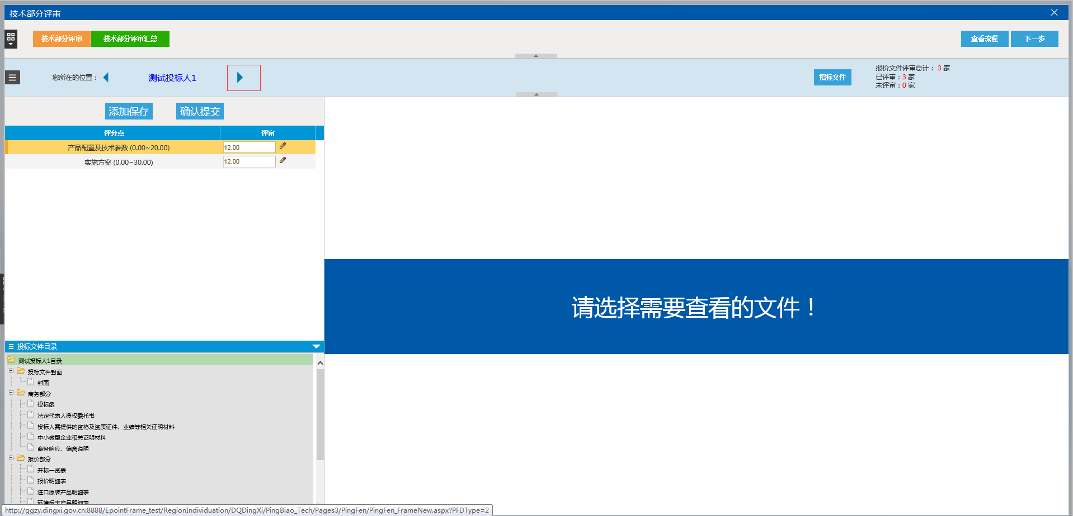

所有投标单位评审完之后，进行评审提交
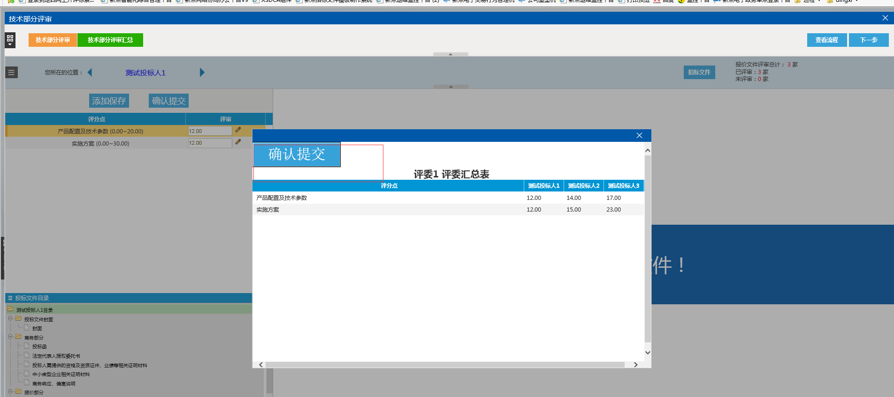

4.2技术标部分汇总
所有评委确定评审意见没有问题之后组长点击确定，如果有意见可以选择退回给专家重评
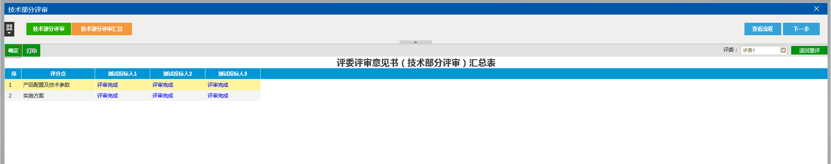
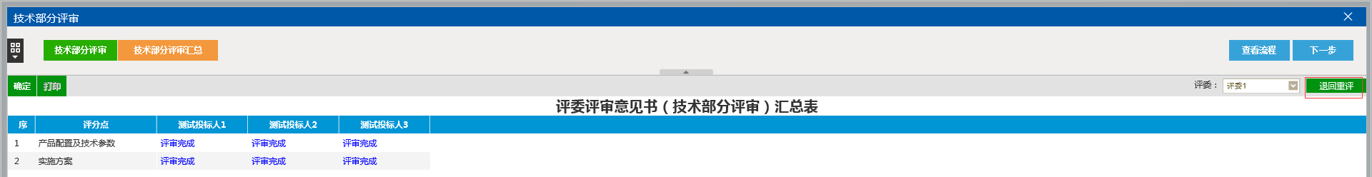
组长确定之后，就不能退回了
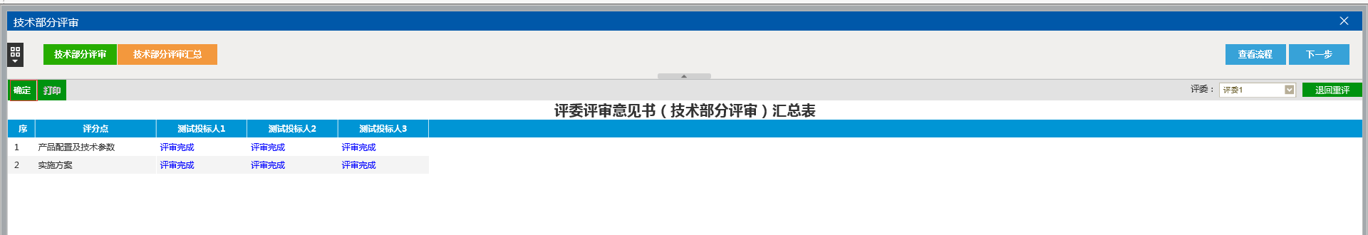

5.商务部分评审

5.1商务部分评审
进入商务部分
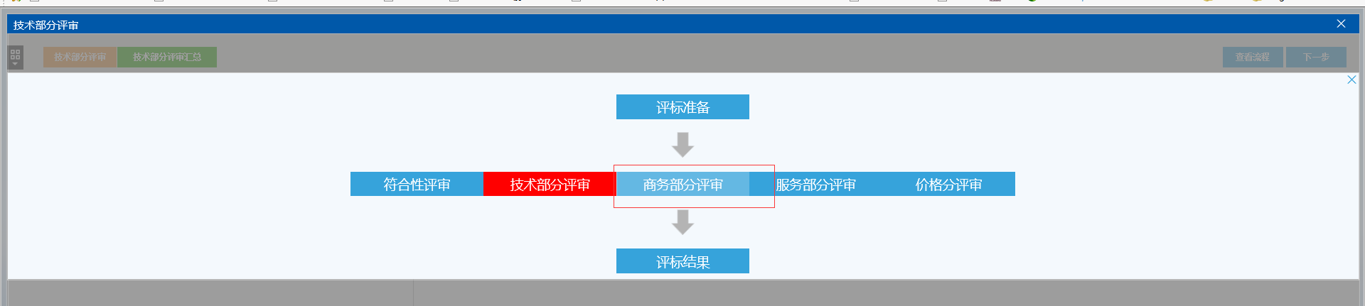
进行评分点打分，如果要进行扣分，输入扣分意见
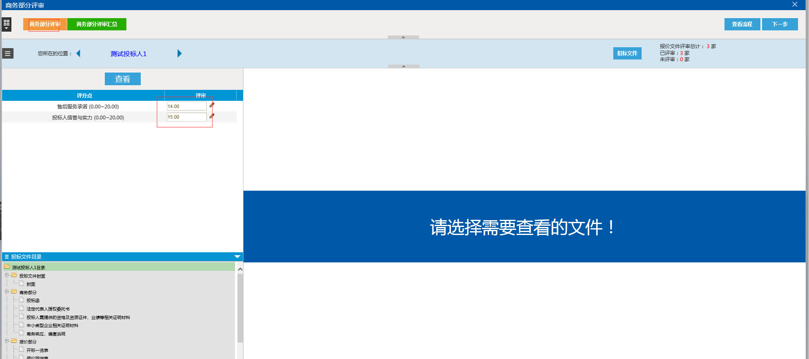
点击小铅笔，输入扣分意见
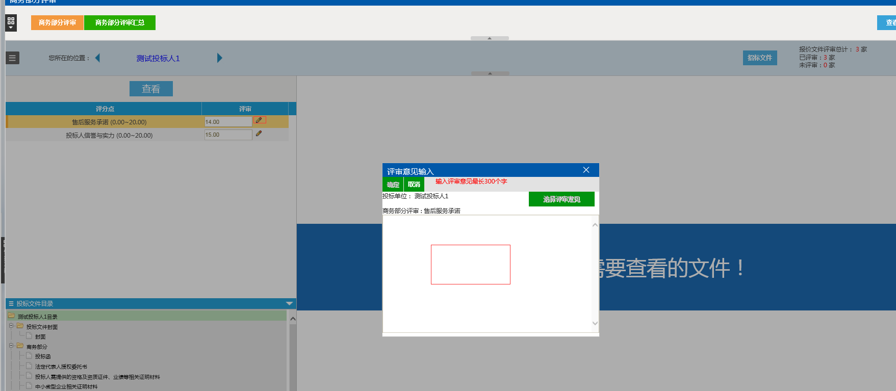
评审完一家单位之后点击保存，继续评审下一家
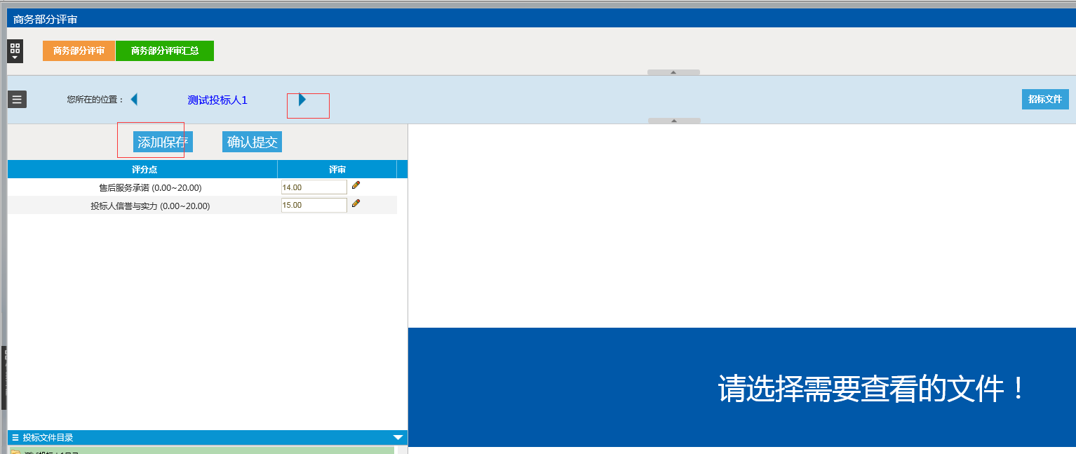
所有投标单位评审完之后，进行评审提交
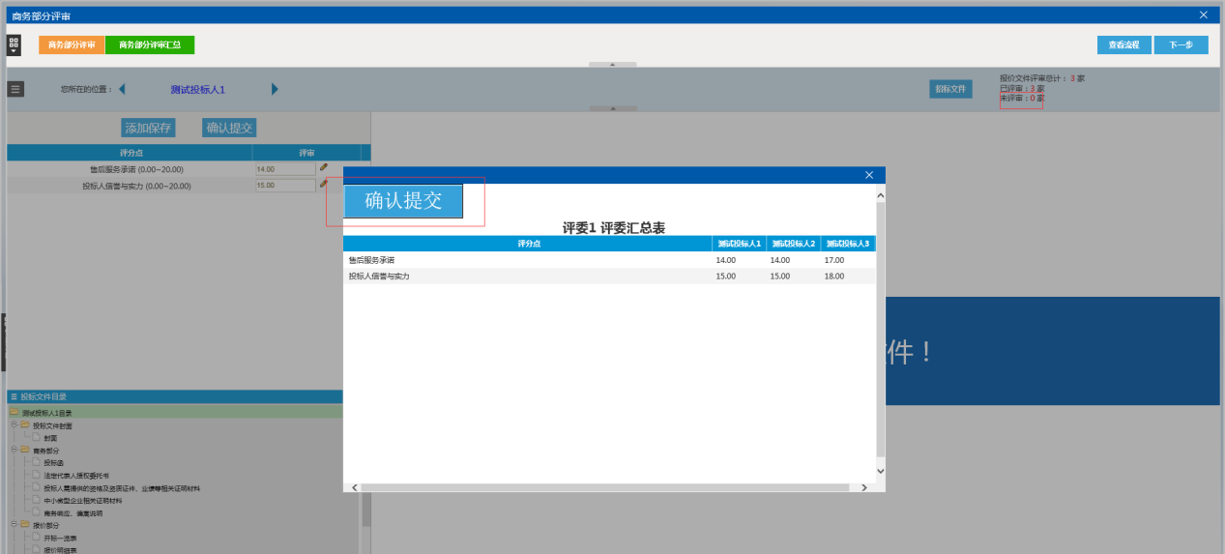

5.2商务部分汇总
所有评委确定评审意见没有问题之后组长点击确定，如果有意见可以选择退回给专家重评
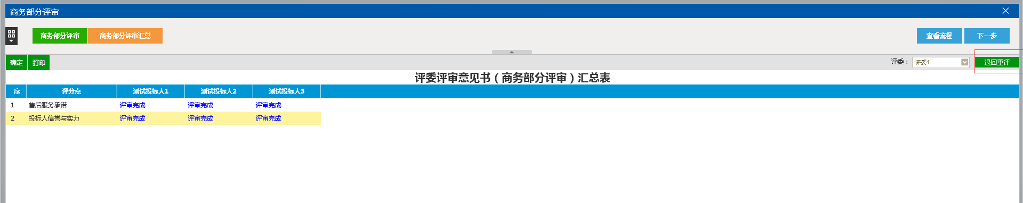

组长确定之后，就不能退回了
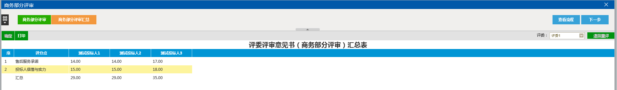

6.服务部分评审

6.1服务部分评审
进入服务部分评审
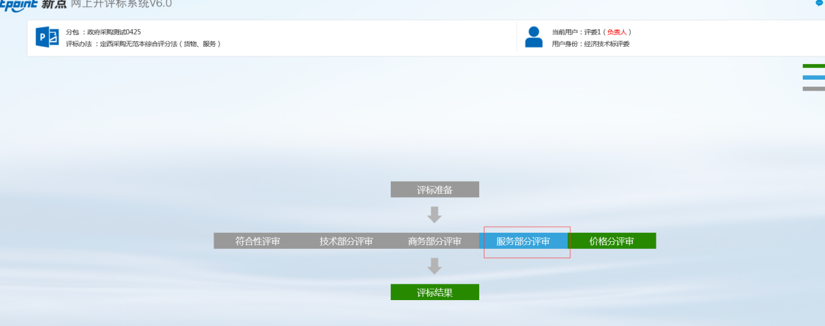
进行评分点打分，如果要进行扣分，输入扣分意见
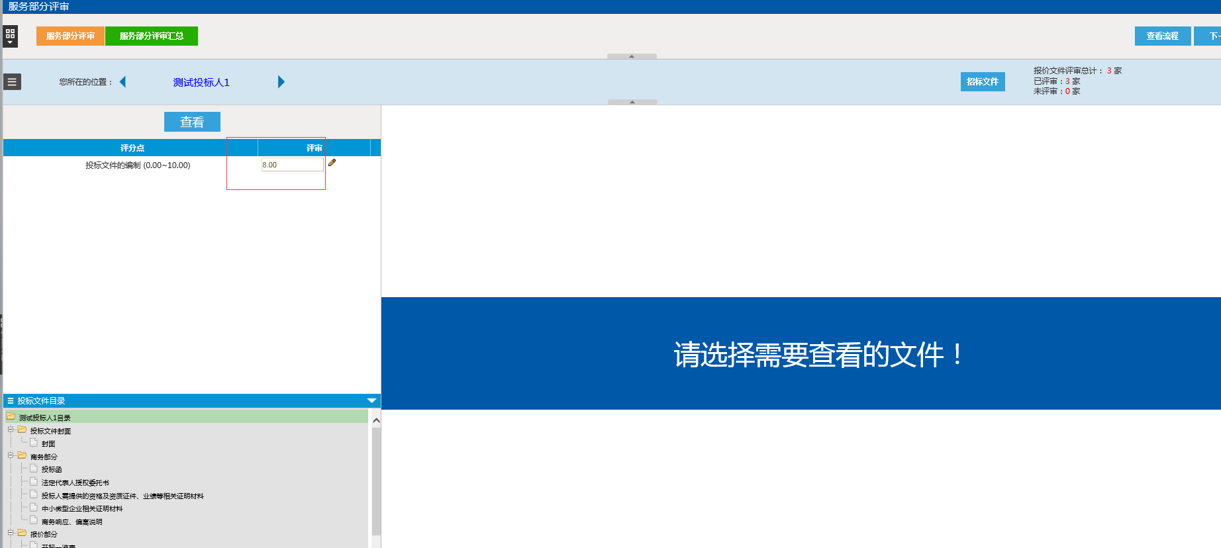
点击小铅笔，输入扣分意见
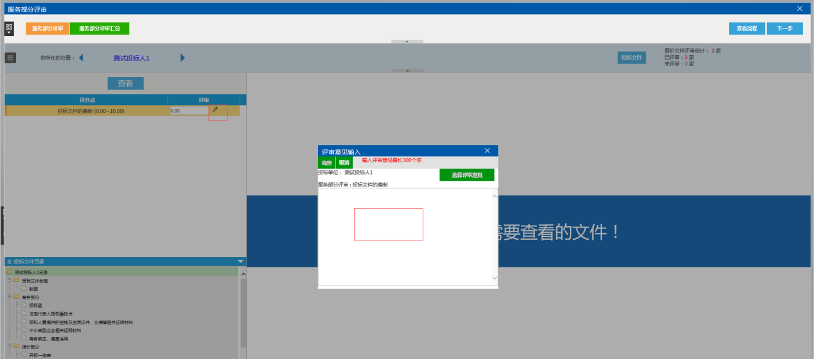
评审完一家单位之后点击保存，继续评审下一家
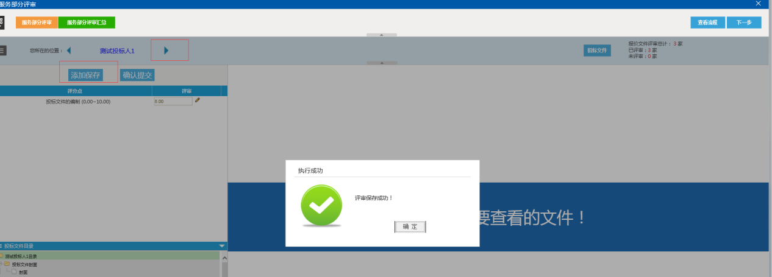
所有投标单位评审完之后，进行评审提交
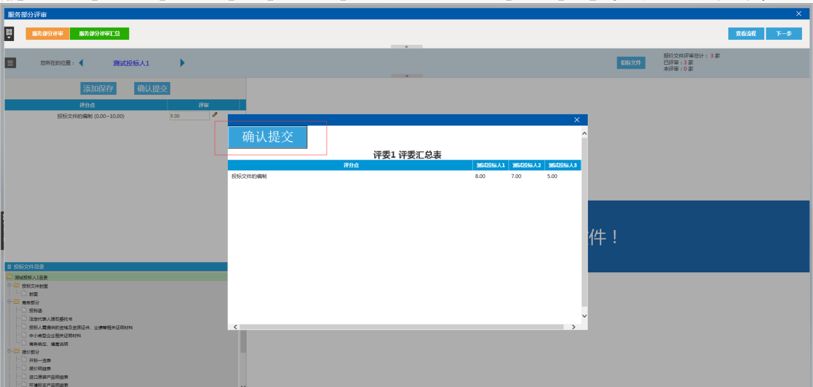

6.2服务部分汇总
所有评委确定评审意见没有问题之后组长点击确定，如果有意见可以选择退回给专家重评
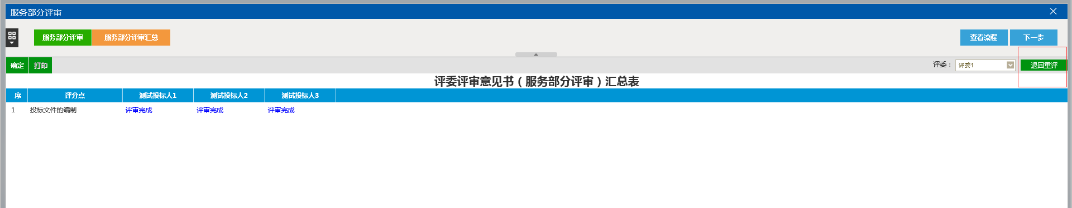

组长确定之后，就不能退回了
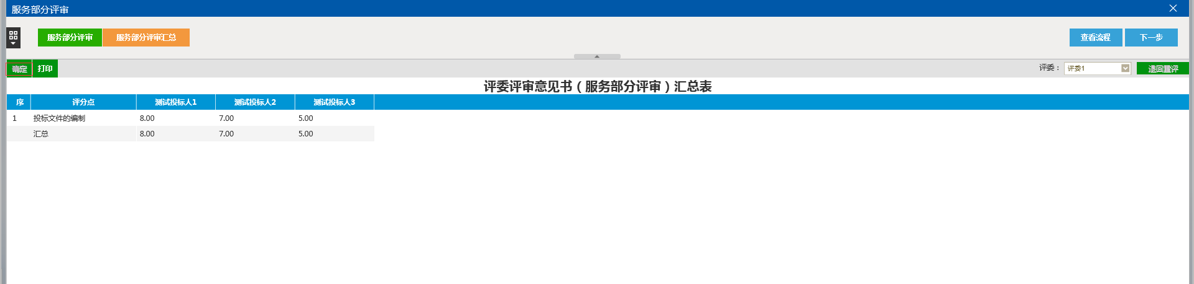

7.价格部分评审

7.1进入价格部分评审
进入价格部分评审
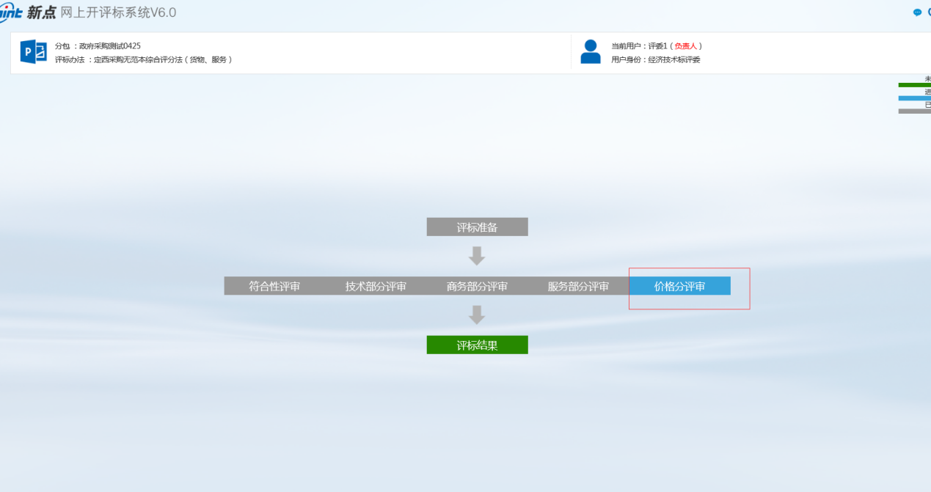

7.2中小微企业价格报价
点击计算
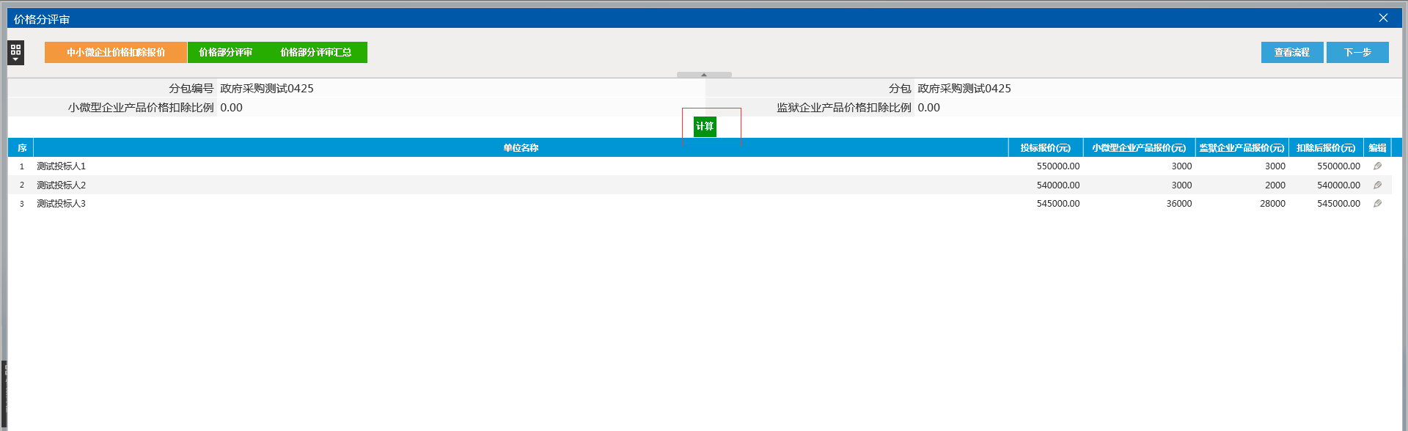
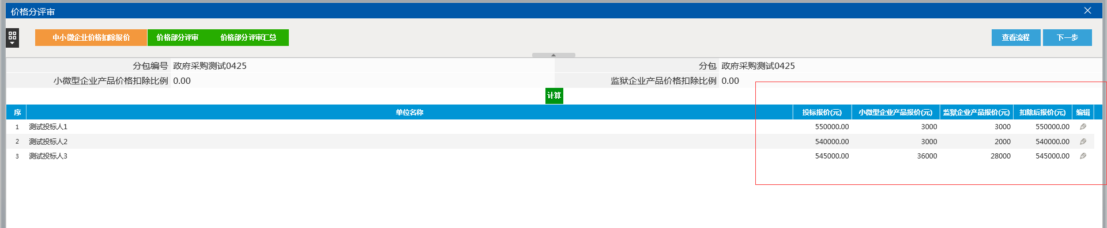

7.3价格部分评审
查看投标单位报价
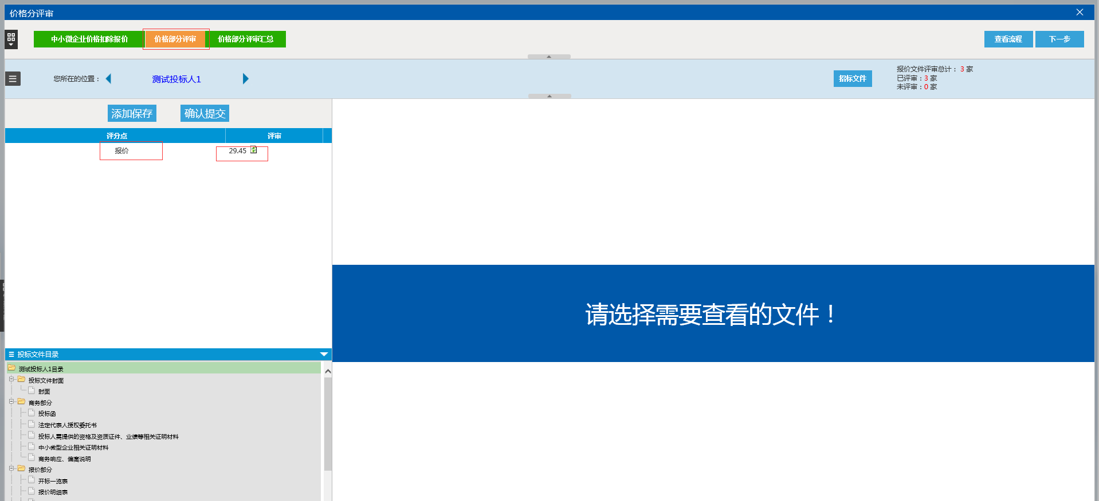
选择单位
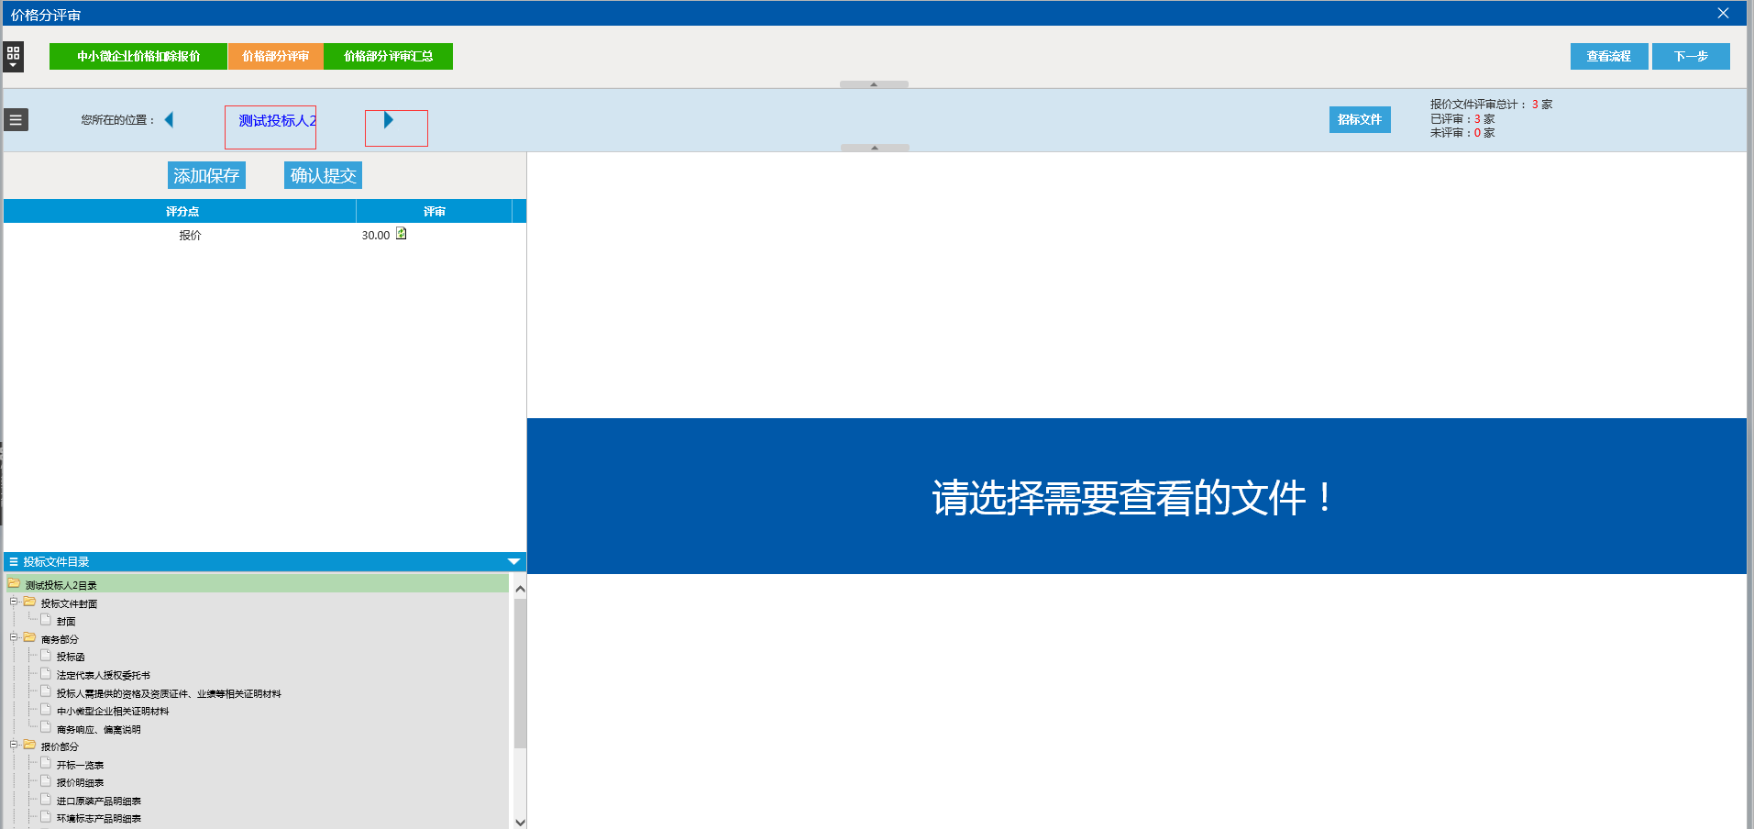
所有投标单位评审完之后，进行评审提交
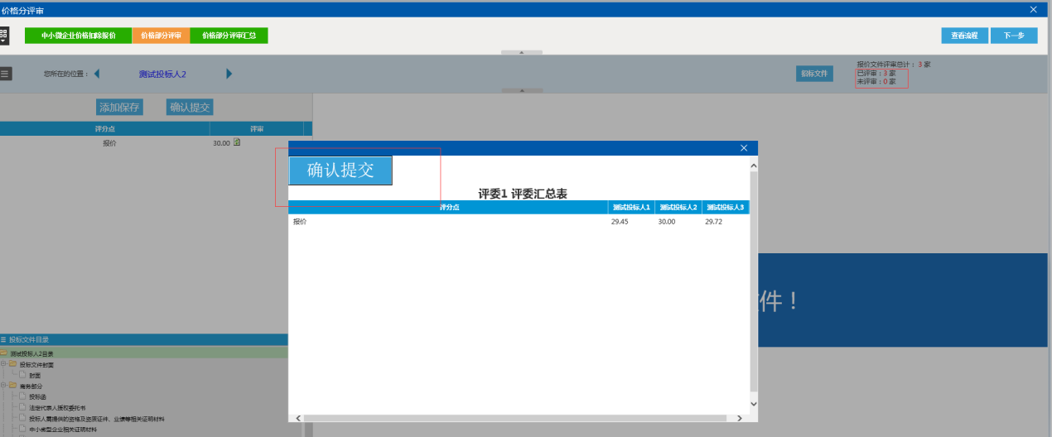

7.4价格部分评审汇总
所有评委确定评审意见没有问题之后组长点击确定，如果有意见可以选择退回给专家重评
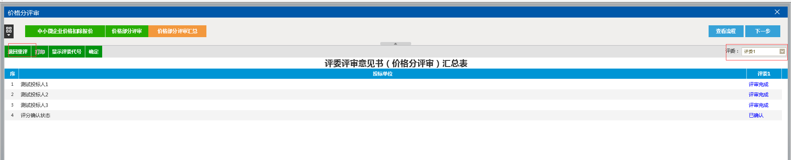

组长确定之后，就不能退回了
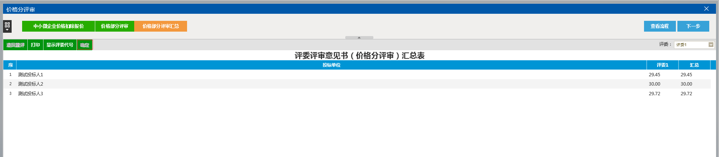

8.评标结果

8.1政策评审
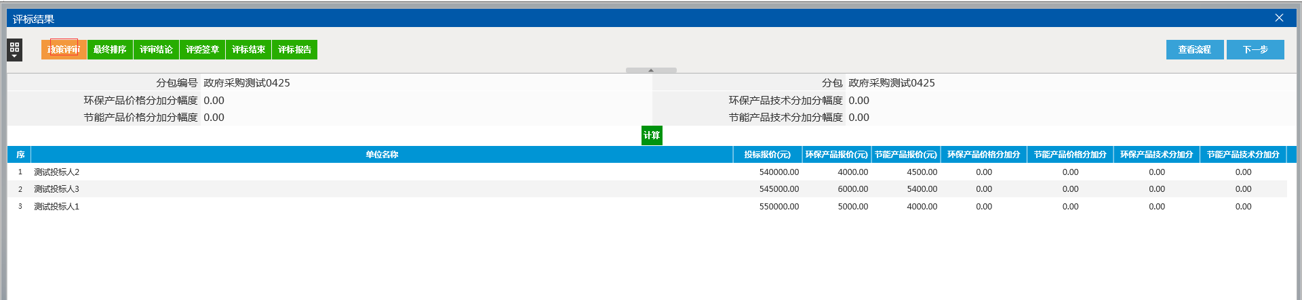

8.2查看最终排序
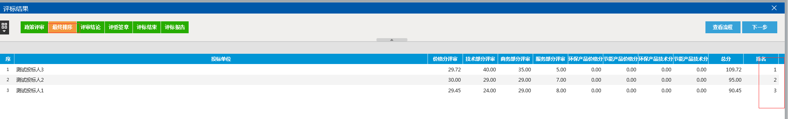

8.3评审结论录入
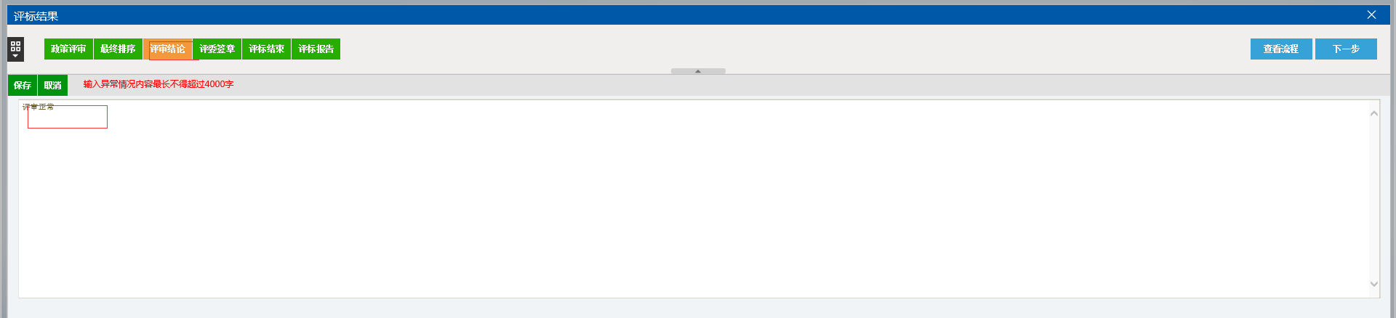
点击保存

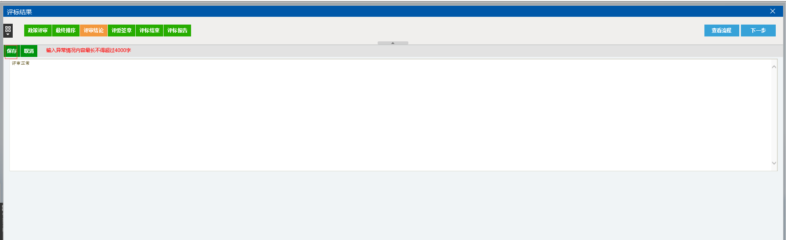

8.4评委签章
点击操作，进行签章
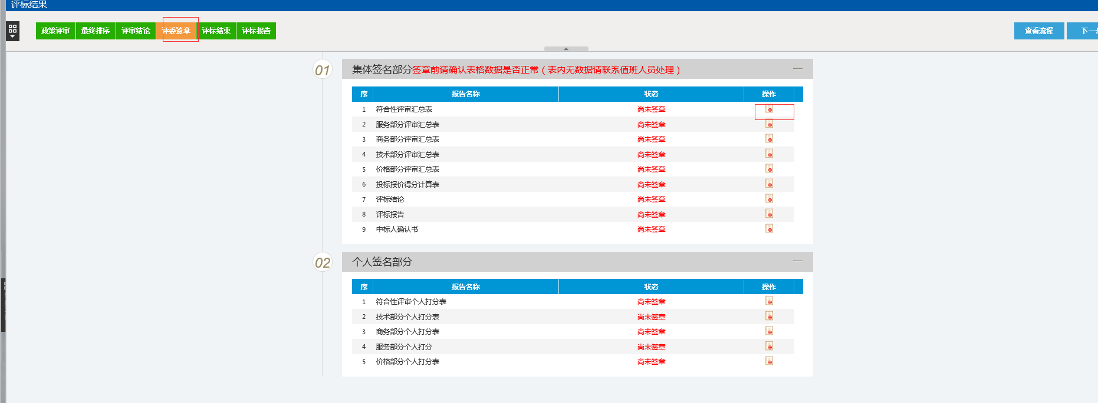

8.5评标结束
评委签完章之后，组长点击评标结束
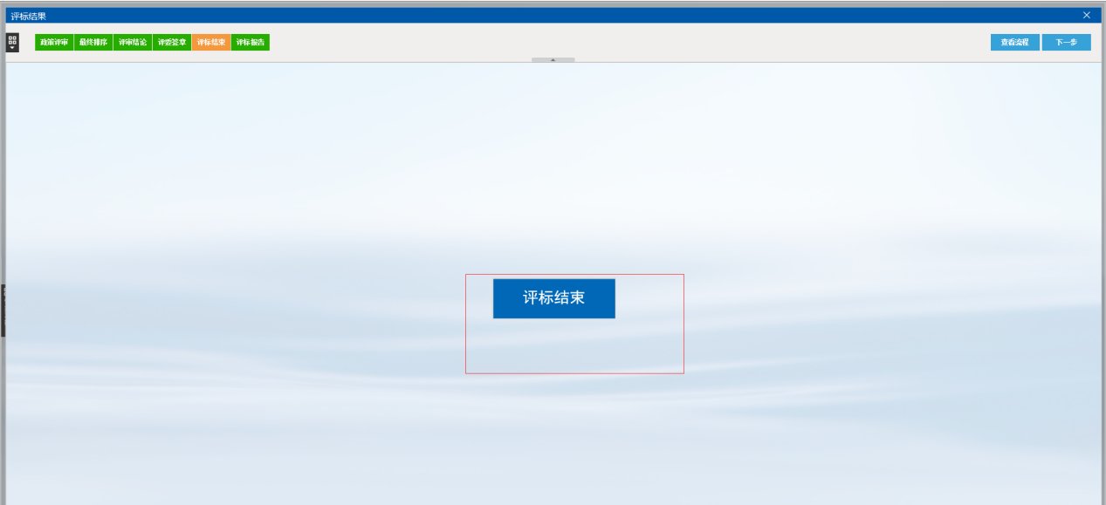

8.6评标报告
可以进行打印以及查看
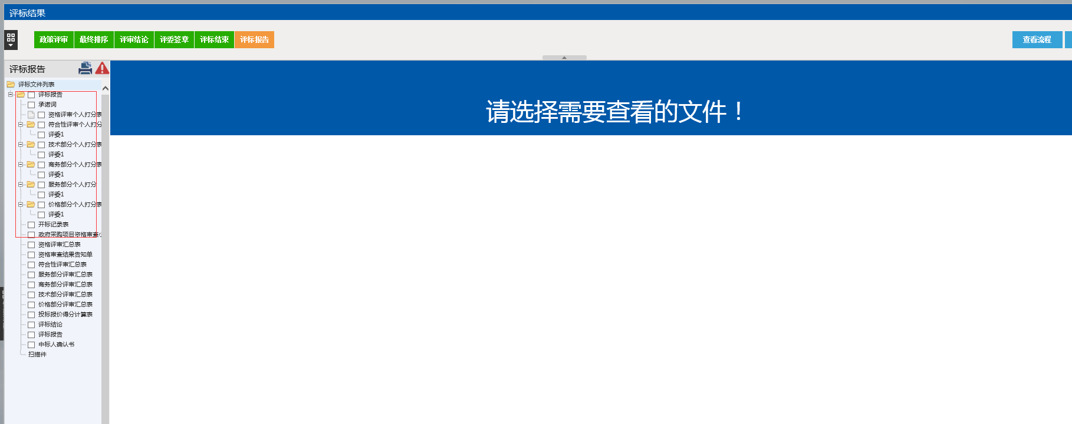

9.常见问题操作
1.组长怎么废标
点击废标菜单，进行废标
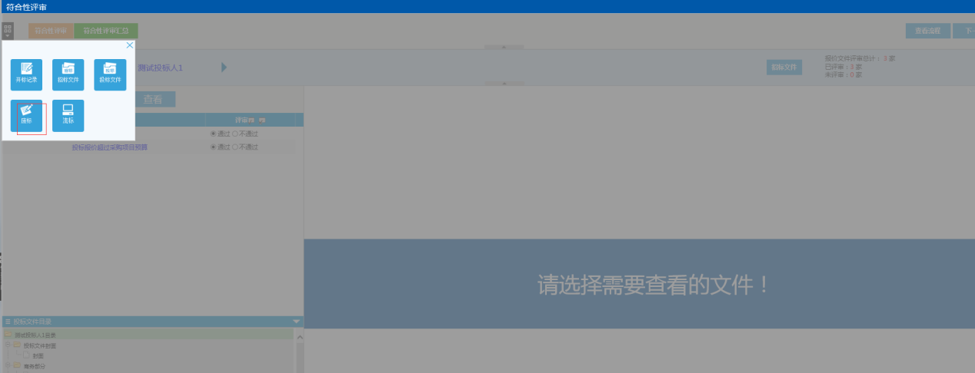
- 怎么进行流标
组长点击流标菜单，进行流标
